Historias de Usuario
HU01: Registro e inicio de sesión
Como estudiante quiero registrarme rápidamente y acceder con mi cuenta de Google, para poder comenzar a utilizar la aplicación sin complicaciones.
Criterios de aceptación:
- El usuario puede acceder a la opción de registro desde la página principal.
- El registro solicita nombre, correo y contraseña válidos.
- El usuario puede elegir iniciar sesión mediante Google
- Al registrar o iniciar sesión correctamente, tiene acceso a su perfil personal.
HU02: Visualización y navegación de módulos
Como estudiante, quiero ver claramente los módulos/temas disponibles,
para planificar cuál lección abordar y monitorear mi avance.
Criterios de aceptación:
- La aplicación muestra un menú con todos los módulos y lecciones disponibles.
- Al seleccionar un módulo, se listan sus lecciones y ejercicios prácticos.
- Se evidencia el progreso de cada módulo (completado, en proceso, pendiente).
HU03: Realización de ejercicio interactivo
Como usuario, quiero realizar ejercicios prácticos (selección múltiple etc), para reforzar conocimientos de bases de datos de manera práctica.
Criterios de aceptación:
- Los ejercicios se presentan de forma didáctica e interactiva.
- El usuario recibe retroalimentación inmediata al responder.
- Se registran los resultados de cada intento correctamente.
HU04: Evaluación y retroalimentación personalizada
Como estudiante, quiero recibir retroalimentación inmediata tras cada ejercicio, para identificar errores y mejorar mis conocimientos en bases de datos.

Criterios de aceptación:
- La retroalimentación aparece tras enviar cada ejercicio.
- Incluye explicación de la respuesta correcta y referencias al material teórico.
- El sistema registra la mejora en los intentos resultantes posteriores.
HU05: Constructor visual de bases de datos
Como usuario avanzado, quiero tener acceso a un editor visual para crear tablas y relaciones, para practicar el diseño y entender la lógica.
Criterios de aceptación:
- El editor visual permite crear entidades, definir atributos y establecer relaciones.
- El sistema puede generar sentencias SQL a partir de los diagramas generados.
- El estudiante puede guardar y recuperar sus diagramas entre sesiones.
HU06: Visualización de progreso y logros
Como estudiante, quiero ver mis logros, avances y estadísticas de aprendizaje, para comparar y notar el avance de aprendizaje
Criterios de aceptación:
- El panel de usuario muestra porcentaje de finalización global y por módulo.
- Se despliega una lista de logros desbloqueados según hitos (ejercicios completados, niveles alcanzados, etc.).
- El usuario puede descargar un reporte resumen de su progreso.
HU07: Gestión de contenido educativo
Como administrador, quiero subir, editar y eliminar módulos y ejercicios, para mantener el contenido actualizado y relevante.
Criterios de aceptación:
- El panel de administración permite la creación, edición o eliminación de lecciones y ejercicios.
- Las ediciones se reflejan inmediatamente en la visualización de estudiantes.
- Se cuenta con registro de cambios y validación de contenido antes de su publicación.
HU08: Notificaciones y recordatorios
Como estudiante, quiero recibir notificaciones por correo sobre novedades, recordatorios y logros, para estar al tanto del avance y no olvidar actividades pendientes.

Criterios de aceptación:
- El usuario recibe emails personalizados según actividades pendientes, próximos eventos o novedades educativas.
- Puede configurar preferencias de notificación desde su perfil.
Backlog del Producto

ID | Historia / Ítem | Tipo | Prioridad | Estimación (pts) | Sprint asignado (previsto)
HU01 | Registro e inicio de sesión | Historia de usuario | Alta | 8
HU02 | Visualización de módulos y lecciones | Historia de usuario | Alta | 5
HU03 | Realización de ejercicios interactivos | Historia de usuario | Alta | 13
HU04 | Evaluación y retroalimentación | Historia de usuario | Alta | 8
HU05 | Editor visual de bases de datos | Historia de usuario | Media | 8
HU06 | Seguimiento del progreso y logros | Historia de usuario | Media | 5
HU07 | Panel administrativo | Historia de usuario | Media | 13
HU08 | Notificaciones y recordatorios | Historia de usuario | Baja | 8
T01 | Soporte multiplataforma y responsive | Tarea técnica | Alta | 5
T02 | Integración con sistema de correos | Tarea técnica | Media | 3
T03 | Pruebas unitarias y de integración | Tarea técnica | Alta | 3

Sprint 1
Duración:2semanas
Objetivo del Sprint: Implementar acceso al sistema y estructura básica del contenido.
Historias / Tareas
- HU01 – Registro e inicio de sesión
- HU02 – Visualización de módulos y lecciones
- T01 – Soporte multiplataforma y responsive

Actividades Realizadas
- Diseño de interfaz de login y registro
- Implementación de autenticación de usuarios
- Creación de estructura inicial de módulos y lecciones
- Adaptación básica de interfaz a diferentes dispositivos
Resultados
- Sistema de acceso funcional
- Visualización básica de contenido educativo

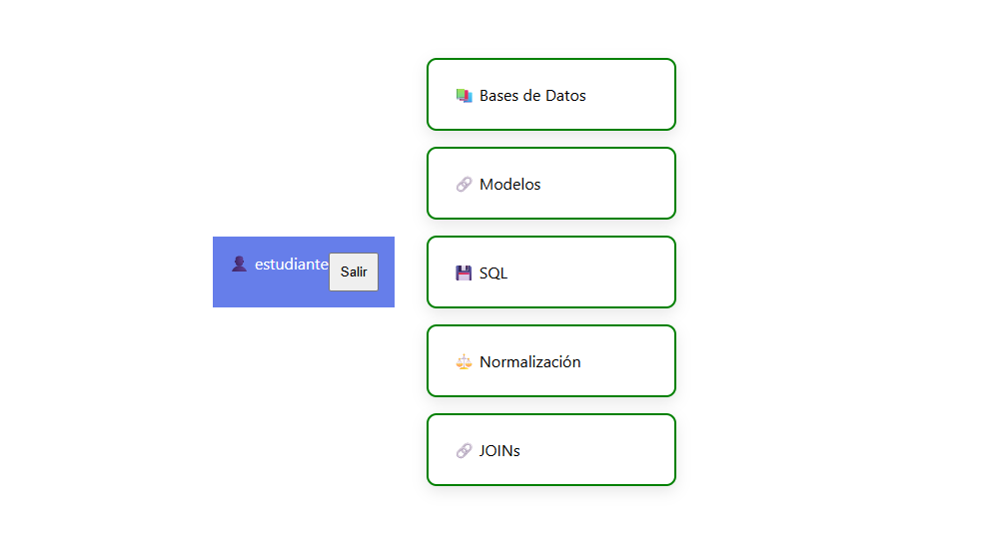

- ACTA DE SPRINT 2
Sprint 2
Duración:3semanas
Objetivo del Sprint: Implementar ejercicios y evaluación del aprendizaje.
Historias / Tareas
- HU03 – Ejercicios interactivos
- HU04 – Evaluación y retroalimentación
- T03 – Pruebas unitarias e integración
Actividades Realizadas
- Desarrollo de ejercicios interactivos
- Implementación de sistema de evaluación automática
- Integración entre módulos y evaluaciones
- Pruebas funcionales del sistema
Resultados
- Ejercicios funcionando correctamente
- Sistema de evaluación automatizado
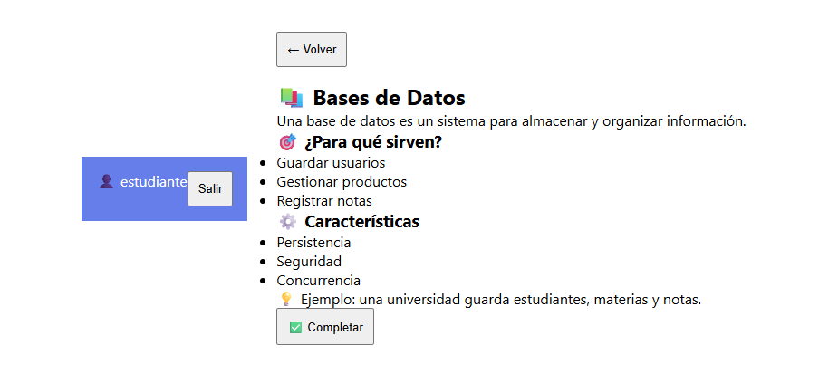
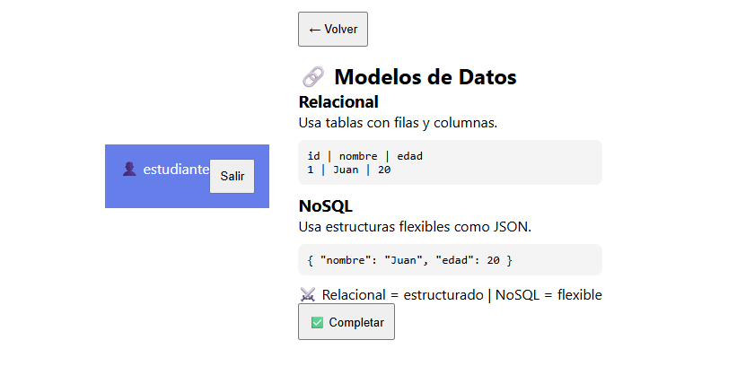

Sprint 3
Duración:3semanas
Objetivo del Sprint: Mejorar funcionalidades y agregar seguimiento del usuario.
Historias / Tareas
- HU05 – Editor visual de bases de datos
- HU06 – Seguimiento del progreso
- T02 – Integración con correos

Actividades Realizadas
- Desarrollo del editor visual (modelo ER básico)
- Implementación del sistema de progreso
- Integración de envío de correos (notificaciones básicas)
Resultados
- Seguimiento de progreso activo
- Funcionalidades interactivas mejoradas

- ACTA DE SPRINT 4
Sprint 4
Duración:2semanas
Objetivo del Sprint: Administración del sistema y mejoras finales.
Historias / Tareas
- HU07 – Panel administrativo (13 pts)
- HU08 – Notificaciones (8 pts)
Actividades Realizadas
- Desarrollo del panel de administración
- Implementación de notificaciones y recordatorios
- Ajustes finales del sistema
- Pruebas generales
Resultados
- Sistema completo y funcional
- Interfaz administrativa operativa

- Cierre del Proyecto
- Total de Sprints: 4
- Sistema completamente funcional
- Validación mediante pruebas

Taller UML

Caso de Uso
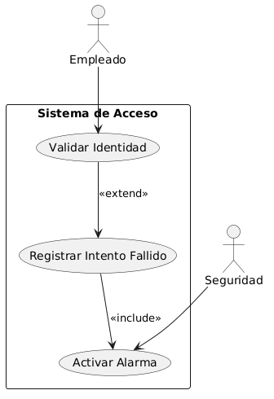

Diagrama de actividades
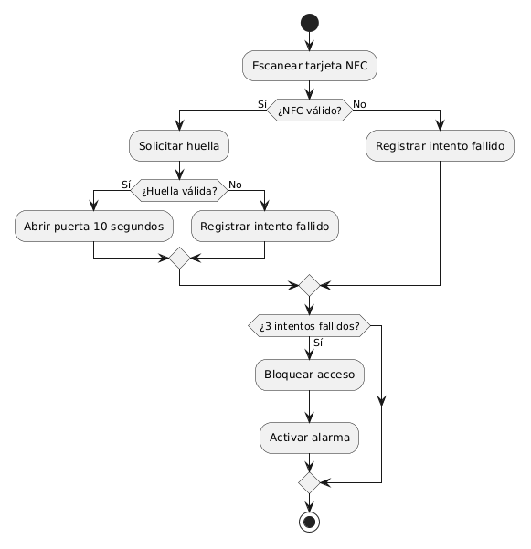

Diagrama de estado

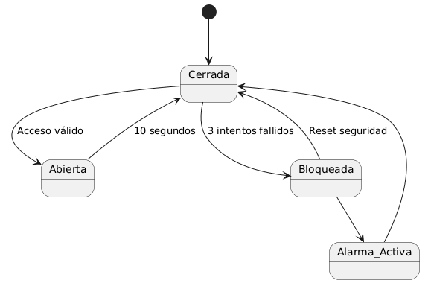

Diagrama caso de uso
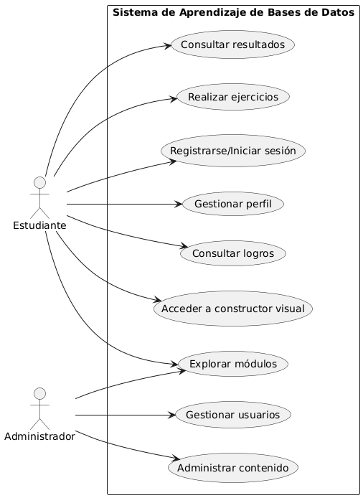

Diagrama entidad relacion

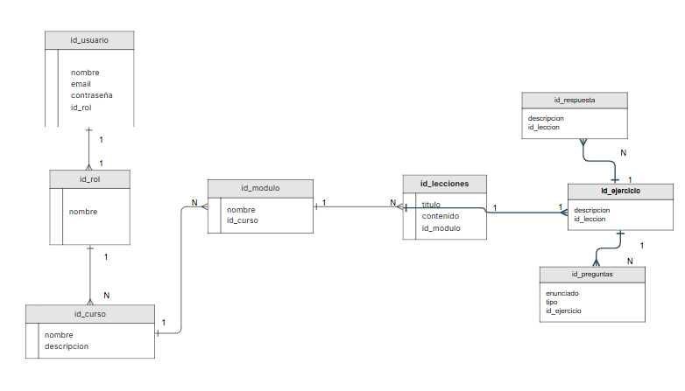

LINK DE GITHUB: https://github.com/piratasmax/Codigo-proyecto-bases-de-datos.git
LINK DE GITLAB ASURE: https://gitlab.com/bd9803812/bases-de-datos.git
LINK DE JIRA: https://danielsmr0106.atlassian.net/jira/software/projects/KAN/summary?atlOrigin=eyJpIjoiNGY2NTE5ZDRjZjdjNDcyYTk0YTA5NGRmMTZhZjJlMjAiLCJwIjoiaiJ9

